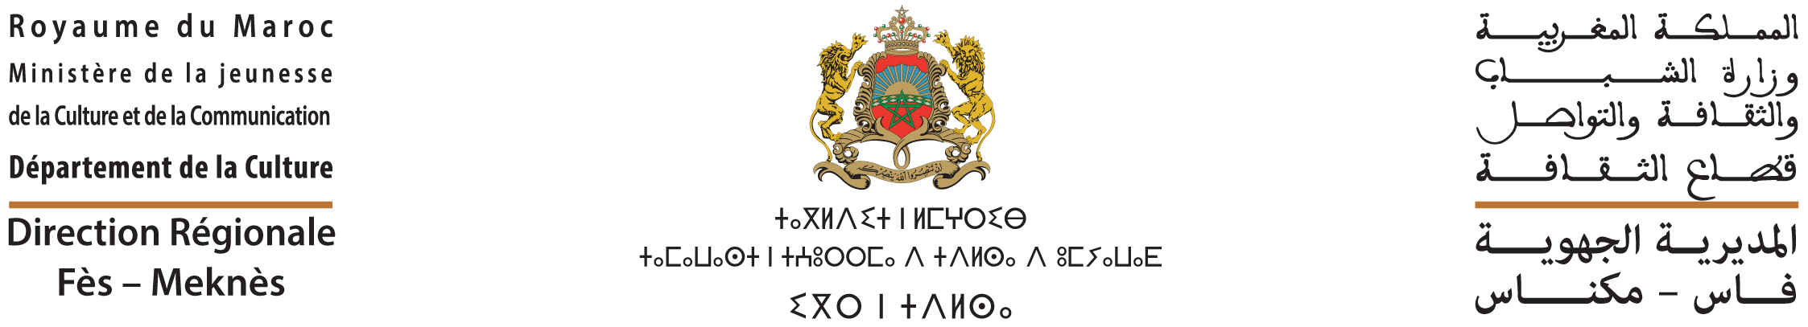
مهرجان وليلي الدولي
لموسيقى العالم التقليدية
دورة سنة 2022
من 22 إلى 25 يوليوز 2022 - الموقع الأثري وليلي- مكناس

تحت الرعاية السامية لصاحب الجلالة الملك محمد السادس نصره الله وأيده، تنظم وزارة الشباب والثقافة والتواصل - قطاع الثقافة، بشراكة مع مجلس جهة فاس - مكناس، وبتعاون مع مجلس عمالة مكناس، جماعة مكناس، و جماعة المشور الستينية، مهرجان وليلي الدولي لموسيقى العالم التقليدية، بالموقع الأثري وليلي ومدينة مكناس، أيام 22، 23، 24 و25 يوليوز 2022.
يشكل المهرجان موعداً سنوياً لمد الجسور بين الماضي والحاضر والمستقبل، والاحتفاء بالموروث الثقافي بمختلف أنماطه وتعبيراته وانتماءاته الجغرافية وبالإبداع الفني، كما يعد مناسبةً لرد الاعتبار للممارسين والساهرين على استمرارية هذا التراث الثقافي و الفني، فضلاً عن كونه فرصة للفت الانتباه إلى الخصائص السياحية والحضارية والتاريخية للمواقع والفضاءات المجالية والجغرافية التي تحتضنه (الموقع الأثري وليلي، منطقة زرهون ومدينة مولاي إدريس زرهون، المدينة العتيقة لمكناس: ساحة صهريج السواني و ساحة لاكورا)، والمساهمة في تعزيز الإشعاع الثقافي والفني لهذه المناطق، وإدماجها في محيطها الاقتصادي والاجتماعي.
وتجمع فعاليات دورة هذه السنة من المهرجان بين التبادل الثقافي والتلاقح الفني، وبين المتعة والفرجة الموسيقية، من خلال برمجة سهرات فنية يحييها فنانات وفنانون وفرق تراثية، من داخل المغرب ومن خارجه، يستعرضون أنماطاً وألواناً من الإبداع الفني والتراث الموسيقي التقليدي، وتعكس هذه الفعاليات التعددية الثقافية والفنية، وغناها، والتنوع المجالي والجغرافي الحاضن لها، من بلدان شقيقة وصديقة، كالكوت ديفوار، السينغال، إسبانيا، وفرنسا، إضافة إلى المغرب.
وتتميز هذه الدورة كذلك بتنظيم فعاليات حفل الافتتاح الرسمي للمهرجان بموقع وليلي الأثري، من خلال مجموعة من العروض الفنية، كعرض شريط وثائقي عن موقع وليلي، وإبداع استعراضي خاص بالدورة، تجسدها لوحة استعراضية تحت عنوان " ليلة بألوان وليلي، وعرض فني لرقصة تسكوين كتراث عالمي غير مادي، وبمشاركة دول صديقة كالسينغال، و إسبانيا، بالإضافة إلى سهرات فنية بمدينة مكناس بكل من ساحة صهريج السواني و ساحة لاكورا.

